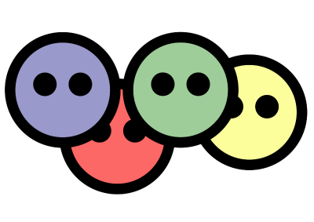

**FOAF**

**(приятел на приятел)**

**FOAF** (съкращение от приятел на приятел) е машинно четивна онтология описваща лица, техните дейности и техните отношения с други хора и предмети. Всеки може да използва FOAF да опише себе си. FOAF позволява на групи от хора да описват социалните връзки, без да е необходима централизирана база данни. FOAF е описателен речник изразен чрез използване на **Resource Description Framework (RDF)** и **Web Ontology Language (OWL)**.

Компютрите могат да използват тези FOAF профили да филтрират, например, всички хора, живеещи в Европа, или да се изброят всички хора заедно с приятелите им. Това се постига чрез определяне на взаимоотношенията между хората. Всеки профил има уникален идентификатор (като например имейл адреси на лицето или URI на началната страница или уеб профил на лицето), който се използва при определяне на тези взаимоотношения.

Проектът FOAF, който дефинира и разширява речника на FOAF, е започнат през 2000 г. от Либи Милър и Dan Brickley. Той може да се счита за първия **Social Semantic Web Application**, като съчетава RDF технология с т.н. "**Social Web**".

Тим Бърнърс-Лий, в есето си през 2007 г. предефинира семантиката за Web концепцията в Giant Global Graph, където взаимоотношенията са нещо повече от мрежи и документи. Той смята, че GGG трядва да бъде на нивото на Интернет и World Wide Web, като посочва, следното: "*Изразявам моята мрежа във FOAF файл, и това е началото на една революция*."

**Примерна XML имплементация на FOAF:**

1. Първият човек описан във този FOAF е самият му притежател:

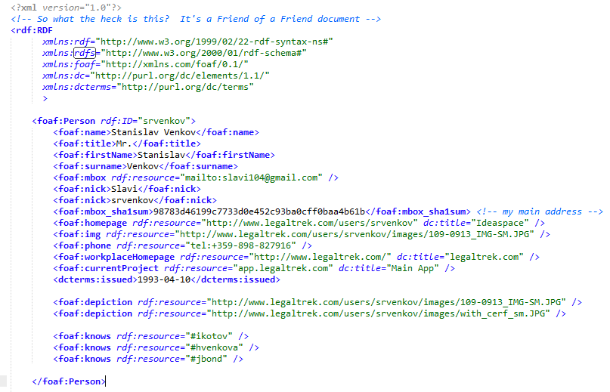

1. След това следва списък с всички негови приятели: (в коментарът е поместен използваният темплейт)

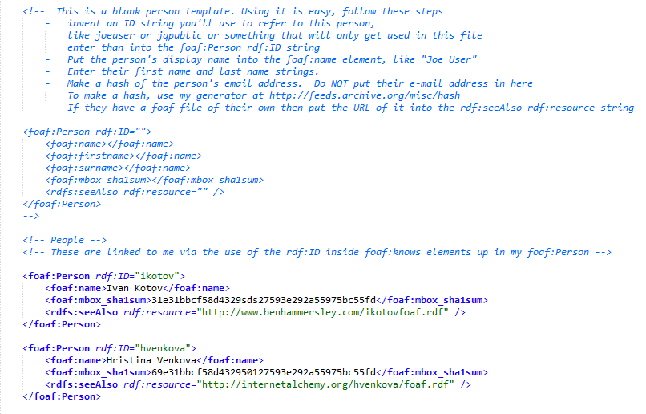

**FOAF Generator (web application)**

**Web базирана платформа, която генерира FOAF на база XML и илюстрира графично приложението FOAF система използваща XML.**

1. *Форма за генериране на приятелите във FOAF по предварително зададени параметри:*

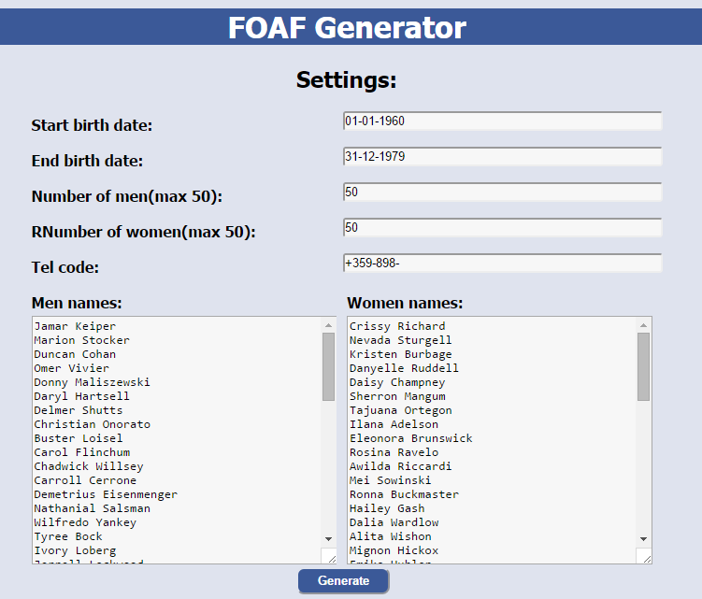

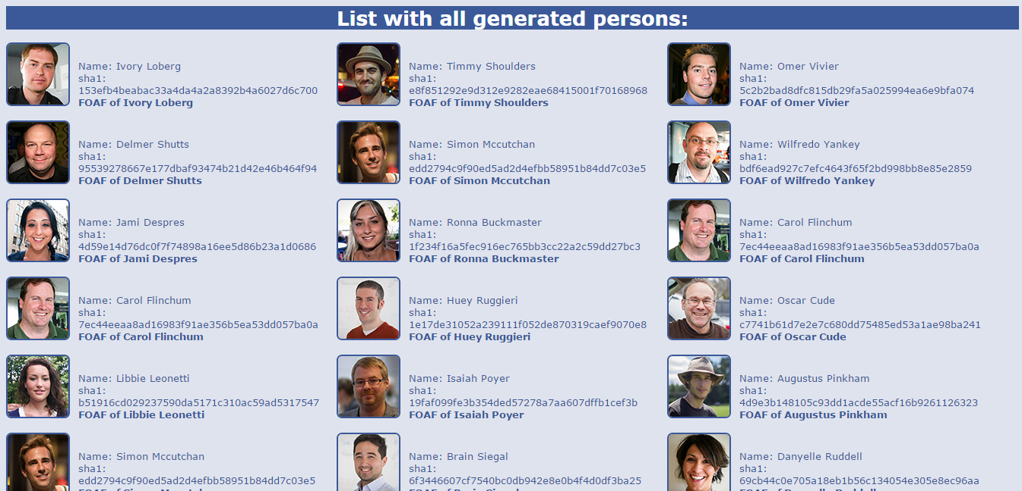*2. Списък с всички генерирани приятели във FOAF:*

*3. Профил на потре-*

*бител с връзки до*

*всички негови прия-*

*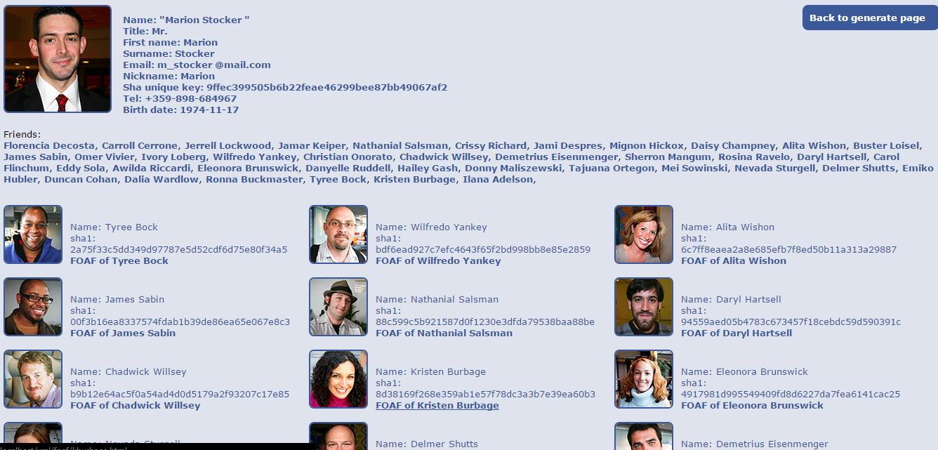тели:*